Ринкова рівновага: попит і пропозиція

Варіант 3
Маємо результати спостережень за зміною величин попиту (Demand) та пропозиції (Supply) на ринку деякого товару залежно від ціни (Price):
P (Price) | Qd (Demand) | Qs (Supply)
1,1 | 120 | 20
1,4 | 95 | 33
1,75 | 73 | 50
2,2 | 55 | 62
2,8 | 42 | 75
3,25 | 36 | 84
4,05 | 28 | 98
5,25 | 20 | 125

Державне втручання за варіантом: субсидія для виробника sub = 0,6 (грошових одиниць на одиницю товару).
Потрібно:
- За цими даними знайти аналітичний вигляд функцій попиту та пропозиції.
- Побудувати знайдені функції в осях (Q, P), знайти точку ринкової рівноваги і нанести її на графік. Дослідити стан рівноваги на стабільність.
- З'ясувати та графічно відобразити (на графіку з п. 2), як зміняться параметри ринкової рівноваги після введення субсидії для виробника.

1. Аналітичний вигляд функцій попиту та пропозиції
Параметри функцій знаходимо методом найменших квадратів (МНК): мінімізуємо суму квадратів відхилень розрахункових значень від спостережених. Для нелінійних залежностей робимо заміну змінної, після якої залежність стає лінійною Q = kX + m, а параметри обчислюються за формулами:
$$k=\frac{n\sum{XQ}−\sum{X}\sum{Q}}{n\sum{X^{2}}−{\left(\sum{X}\right)}^{2}}, m=\frac{\sum{Q}−k\sum{X}}{n}, n=8$$
Якість наближення оцінюємо коефіцієнтом детермінації:
$$R^{2}=1−\frac{\sum{{\left(Q_{i}−{Q̂}_{i}\right)}^{2}}}{\sum{{\left(Q_{i}−Q̄\right)}^{2}}}$$
Щоб обрати вигляд функцій, перевіримо кілька типових залежностей:
Вигляд функції | Заміна | R² для попиту | R² для пропозиції
Лінійна Q = kP + m | — | 0,8095 | 0,9739
Гіперболічна Q = k/P + m | X = 1/P | 0,9991 | 0,9176
Степенева Q = m·Pᵏ | ln Q, ln P | 0,9984 | 0,9460
Показникова Q = m·eᵏᴾ | ln Q | 0,9300 | 0,7808
Логарифмічна Q = k·lnP + m | X = ln P | 0,9475 | 0,9894

Найкраще дані описують: для попиту — гіпербола (R² = 0,9991), для пропозиції — логарифмічна функція (R² = 0,9894).
Функція попиту Qd = a/P + b. Заміна z = 1/P:
$$\sum{z}=3.7516, \sum{z^{2}}=2.1893, \sum{Q_{d}}=469, \sum{zQ_{d}}=280.4624$$
$$a=\frac{8·280.4624−3.7516·469}{8·2.1893−{3.7516}^{2}}=\frac{484.21}{3.4398}≈140.77, b=\frac{469−140.77·3.7516}{8}≈−7.39$$
$$Q_{d}=\frac{140.77}{P}−7.39$$
Функція пропозиції Qs = c·lnP + d. Заміна u = lnP:
$$\sum{u}=7.0451, \sum{u^{2}}=8.2126, \sum{Q_{s}}=547, \sum{uQ_{s}}=610.4562$$
$$c=\frac{8·610.4562−7.0451·547}{8·8.2126−{7.0451}^{2}}=\frac{1029.99}{16.068}≈64.10, d=\frac{547−64.10·7.0451}{8}≈11.92$$
$$Q_{s}=64.10\ln{P}+11.92$$
Порівняння спостережених і розрахункових значень:
P | Qd | Qd розрах. | Qs | Qs розрах.
1,1 | 120 | 120,58 | 20 | 18,03
1,4 | 95 | 93,16 | 33 | 33,49
1,75 | 73 | 73,05 | 50 | 47,79
2,2 | 55 | 56,60 | 62 | 62,46
2,8 | 42 | 42,89 | 75 | 77,92
3,25 | 36 | 35,92 | 84 | 87,47
4,05 | 28 | 27,37 | 98 | 101,58
5,25 | 20 | 19,42 | 125 | 118,21

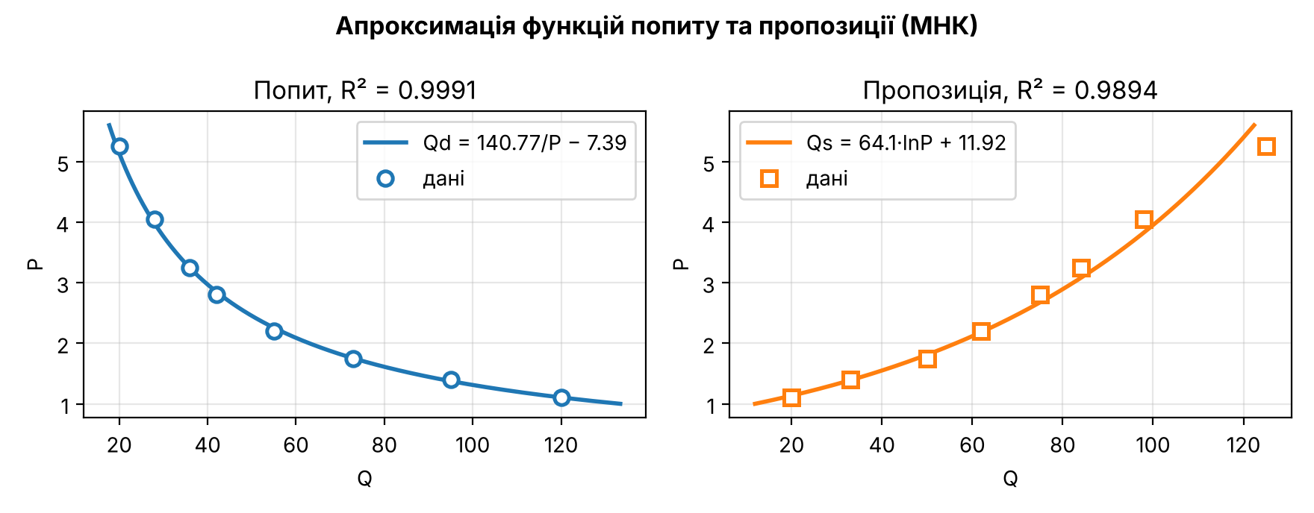
Висновок: попит спадає зі зростанням ціни за гіперболічним законом, пропозиція зростає за логарифмічним. Обидві функції добре наближують дані (R² > 0,98).

2. Ринкова рівновага та її стійкість
Точку рівноваги знаходимо з умови Qd(P) = Qs(P):
$$\frac{140.77}{P}−7.39=64.10\ln{P}+11.92$$
Рівняння трансцендентне, тому розв'язуємо його чисельно методом Ньютона для функції F(P) = 140.77/P − 7.39 − 64.10·lnP − 11.92:
$$P_{k+1}=P_{k}−\frac{F\left(P_{k}\right)}{F′\left(P_{k}\right)}, F′\left(P\right)=−\frac{140.77}{P^{2}}−\frac{64.10}{P}$$
Від P₀ = 2: P₁ = 2.0988, P₂ = 2.1026, P₃ = 2.1026. Отже, точка ринкової рівноваги:
$$P^{*}≈2.10, Q^{*}≈59.56$$
Перевірка: Qd(2.1026) = 140.77/2.1026 − 7.39 = 59.56; Qs(2.1026) = 64.10·ln2.1026 + 11.92 = 59.56. Точку E₀(59.56; 2.10) нанесено на графік у п. 3.
Дослідження стійкості
Похідні функцій попиту та пропозиції в точці рівноваги:
$${Q′}_{d}\left(P^{*}\right)=−\frac{140.77}{{2.1026}^{2}}≈−31.84, {Q′}_{s}\left(P^{*}\right)=\frac{64.10}{2.1026}≈30.49$$
а) За Вальрасом (ціна змінюється пропорційно до надлишкового попиту E(P) = Qd(P) − Qs(P)). Рівновага стійка, якщо E′(P*) < 0:
$$E′\left(P^{*}\right)=−31.84−30.49=−62.33<0$$
Якщо ціна вища за рівноважну, виникає надлишок товару і ціна знижується; якщо нижча — дефіцит, і ціна зростає. Отже, рівновага стійка за Вальрасом.
б) За Маршаллом (обсяг змінюється за різницею між ціною попиту та ціною пропозиції). Умова стійкості: нахил оберненої функції попиту менший за нахил оберненої функції пропозиції:
$$\frac{1}{{Q′}_{d}}=−0.0314<\frac{1}{{Q′}_{s}}=0.0328$$
Умова виконується — рівновага стійка за Маршаллом.
в) Павутиноподібна модель (пропозиція реагує на ціну попереднього періоду):
$$Q_{t}=Q_{s}\left(P_{t−1}\right), P_{t}=\frac{140.77}{Q_{t}+7.39}$$
Рівновага стійка, якщо коливання загасають, тобто
$$\frac{\left|{Q′}_{s}\right|}{\left|{Q′}_{d}\right|}=\frac{30.49}{31.84}≈0.957<1$$
Умова виконується, тому рівновага стійка, але відношення близьке до 1, тож коливання загасають повільно. Наприклад, від P₀ = 2.6:
t | 0 | 1 | 2 | 3 | 4 | 5 | 6
Qₜ | — | 73,17 | 47,70 | 72,06 | 48,59 | 71,03 | 49,42
Pₜ | 2,600 | 1,747 | 2,555 | 1,772 | 2,515 | 1,795 | 2,478

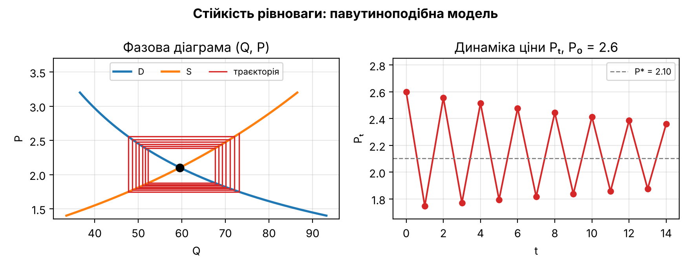
Висновок: рівновага E₀(59.56; 2.10) стійка за всіма трьома критеріями. Після відхилення ціна повертається до рівноважної, хоча в павутиноподібній моделі — через повільно загасаючі коливання.

3. Вплив субсидії для виробника sub = 0,6
Субсидія для виробника означає, що за кожну продану одиницю товару виробник отримує від держави додатково 0,6. Якщо покупець платить ціну P, виробник отримує P + 0,6, тому крива пропозиції зсувається вправо (вниз):
$$Q_{s1}\left(P\right)=64.10\ln\left(P+0.6\right)+11.92$$
Нова рівновага з умови Qd(P) = Qs1(P):
$$\frac{140.77}{P}−7.39=64.10\ln\left(P+0.6\right)+11.92$$
Методом Ньютона (від P₀ = 2): P₁ = 1.8300, P₂ = 1.8402, P₃ = 1.8403. Нова рівновага E₁:
$$P_{спож}≈1.84, P_{вир}=1.84+0.6=2.44, Q_{1}≈69.10$$
Зміна параметрів рівноваги:
- обсяг продажу зріс з 59.56 до 69.10, тобто на 9.54 (+16.0 %);
- ціна для покупців знизилась з 2.10 до 1.84, тобто на 0.26 (−12.5 %);
- ціна, яку отримує виробник, зросла з 2.10 до 2.44, тобто на 0.34 (+16.1 %).
Розподіл субсидії. З кожних 0,6 субсидії покупці отримують 0.26 (≈ 44 %) у вигляді нижчої ціни, а виробники — 0.34 (≈ 56 %) у вигляді вищої ціни. Виробник отримує більшу частку, бо пропозиція трохи менш еластична, ніж попит:
$$ε_{d}={Q′}_{d}\frac{P^{*}}{Q^{*}}≈−1.12, ε_{s}={Q′}_{s}\frac{P^{*}}{Q^{*}}≈1.08$$
Витрати держави на субсидію:
$$G=sub·Q_{1}=0.6·69.10≈41.46$$
Зміна надлишків. Надлишок споживача CS = ∫ Qd(P)dP від ринкової ціни до ціни, за якої попит дорівнює нулю (P = 140.77/7.39 ≈ 19.05); надлишок виробника PS = ∫ Qs(P)dP від мінімальної ціни пропозиції (P = e^(−11.92/64.10) ≈ 0.83) до ціни виробника:
$$ΔCS=\int_{1.84}^{2.10}{Q_{d}\left(P\right)dP}≈16.82, ΔPS=\int_{2.10}^{2.44}{Q_{s}\left(P\right)dP}≈21.76$$
$$ΔCS+ΔPS=38.58<G=41.46 ⇒ DWL≈2.88$$
Тобто частина витрат держави (≈ 2.88) — це чисті втрати суспільства (DWL): виробляється більше товару, ніж в ефективній рівновазі.
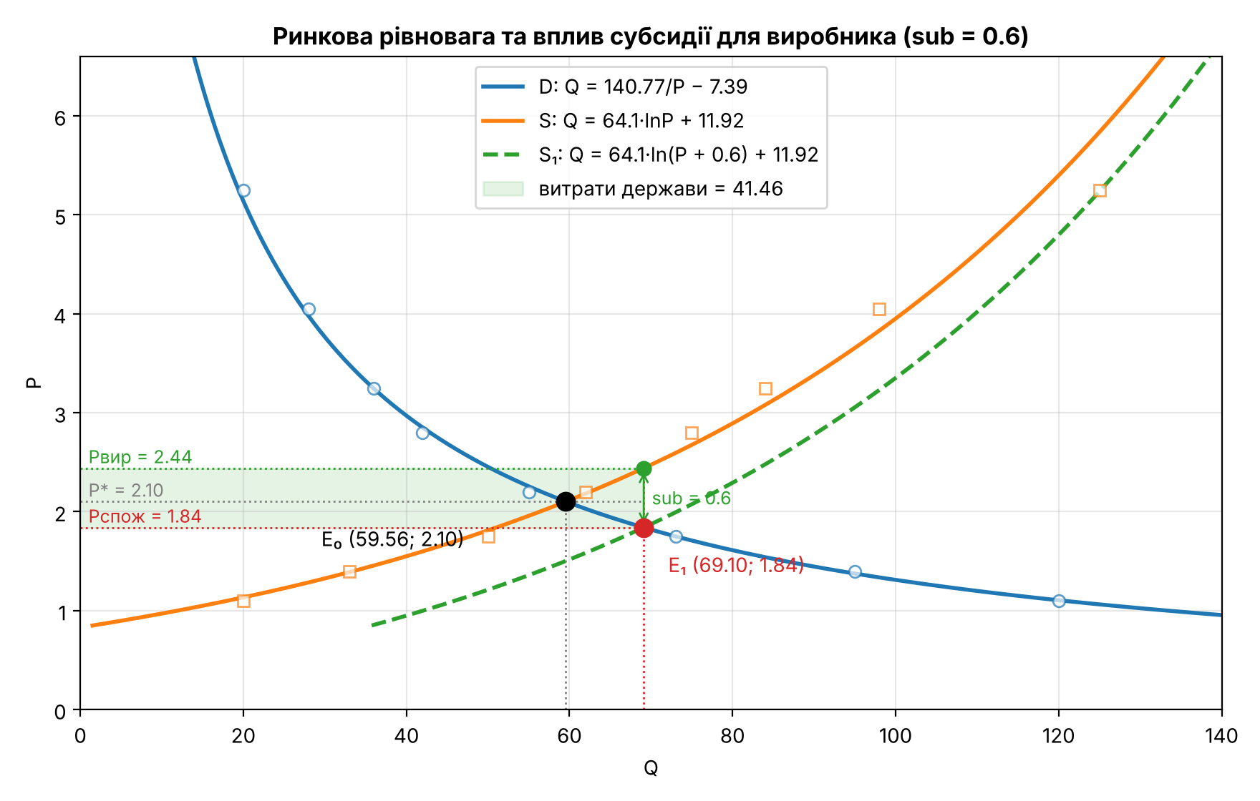
На графіку: D — попит, S — початкова пропозиція, S₁ — пропозиція після субсидії; E₀ — початкова рівновага, E₁ — нова рівновага. Зелений прямокутник між цінами Pспож і Pвир — витрати держави на субсидію.
Висновок: субсидія для виробника збільшує обсяг ринку та знижує ціну для покупців, а виробник отримує вищу ціну. Вигоду ділять обидві сторони, але це коштує державі 41.46, з яких ≈ 2.88 — чисті втрати.

Висновки
Порівняльна таблиця результатів
Показник | До субсидії (E₀) | Після субсидії (E₁) | Зміна
Обсяг Q | 59,56 | 69,10 | +9,54 (+16,0 %)
Ціна покупця | 2,10 | 1,84 | −0,26 (−12,5 %)
Ціна виробника | 2,10 | 2,44 | +0,34 (+16,1 %)
Витрати держави | — | 41,46 | +41,46
Надлишок споживача | 185,00 | 201,82 | +16,82
Надлишок виробника | 43,67 | 65,43 | +21,76
Чисті втрати (DWL) | — | 2,88 | +2,88

Основні висновки
- Функції попиту та пропозиції: Qd = 140.77/P − 7.39 (гіпербола, R² = 0,9991) та Qs = 64.10·lnP + 11.92 (логарифмічна, R² = 0,9894).
- Ринкова рівновага: P* ≈ 2.10, Q* ≈ 59.56. Вона стійка за Вальрасом, Маршаллом і в павутиноподібній моделі (|Q′s|/|Q′d| ≈ 0.957 < 1), але коливання цін загасають повільно.
- Субсидія для виробника sub = 0,6 зсуває пропозицію вправо: обсяг зростає до 69.10, покупці платять 1.84, виробники отримують 2.44.
- Вигоду від субсидії ділять покупці (≈ 44 %) і виробники (≈ 56 %); витрати держави 41.46 перевищують сумарний приріст надлишків (38.58) на величину чистих втрат ≈ 2.88.

